|  |
| --- |
| **Автономное учреждение  профессионального образования**  **Ханты-Мансийского автономного округа – Югры**  **«СУРГУТСКИЙ ПОЛИТЕХНИЧЕСКИЙ КОЛЛЕДЖ»**  **(АУ «Сургутский политехнический колледж»)** |
|  |
| СТРУКТУРНОЕ ПОДРАЗДЕЛЕНИЕ - 4  (Энергетическое отделение) |

**Отчет по самостоятельной работе №7**

**по дисциплине МДК 01.01 “** **Технология разработки программного обеспечения”.**

Выполнил: студент

группы 319

Климентов Иван Вячеславович

Дата 19.11.2024

Цель работы:

Изучить синтаксис HTML и JavaScript, научиться создавать веб-страницы с динамическим взаимодействием с пользователем.

Основная структура задания

Задание №1: Создание веб–страницы с HTML

На языке разметки HTML была создана базовая веб–страница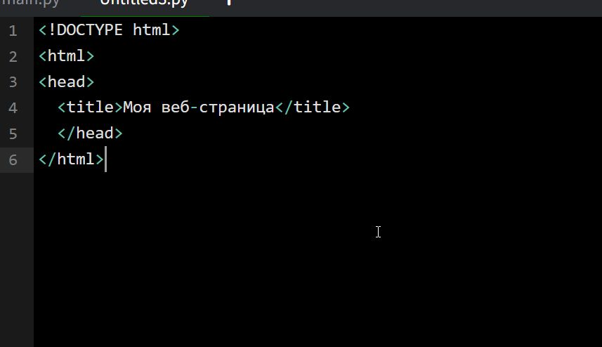

1. На страницу были добавлены заголовки, параграфы, ссылки и изображения.

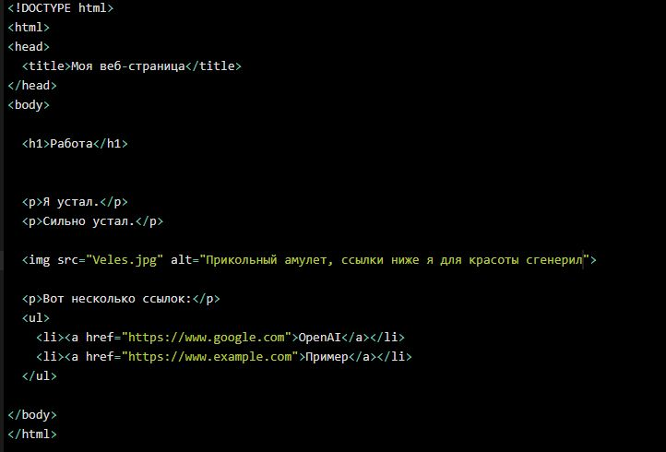

Задание №2: Добавление таблиц и списков

1. Была реализована таблица с данными на веб–странице

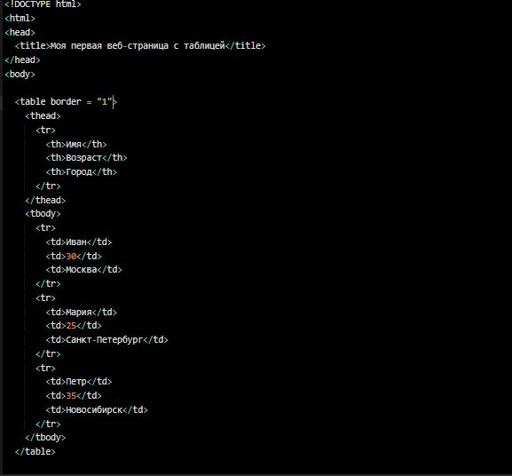

1. Помимо таблицы были добавлены нумерованные и маркированные списки.

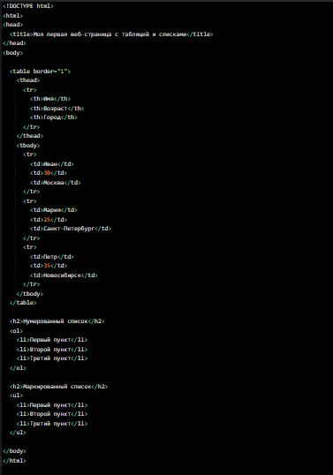

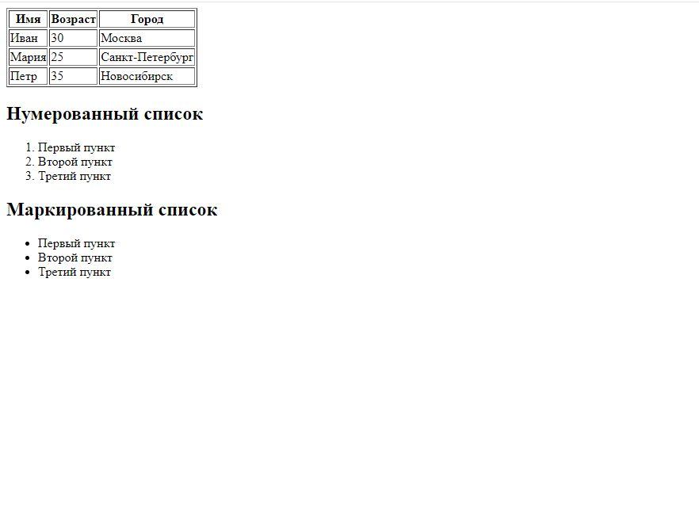

Задание №3: Введение в JavaScript

1. Был написан скрипт на JavaScript для вывода пользователю сообщения при загрузке страницы.

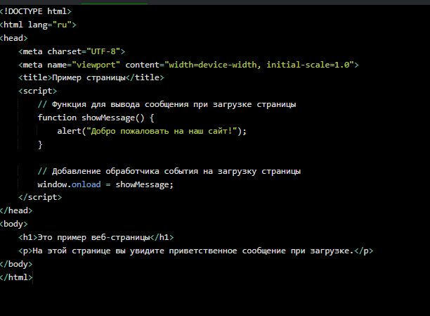

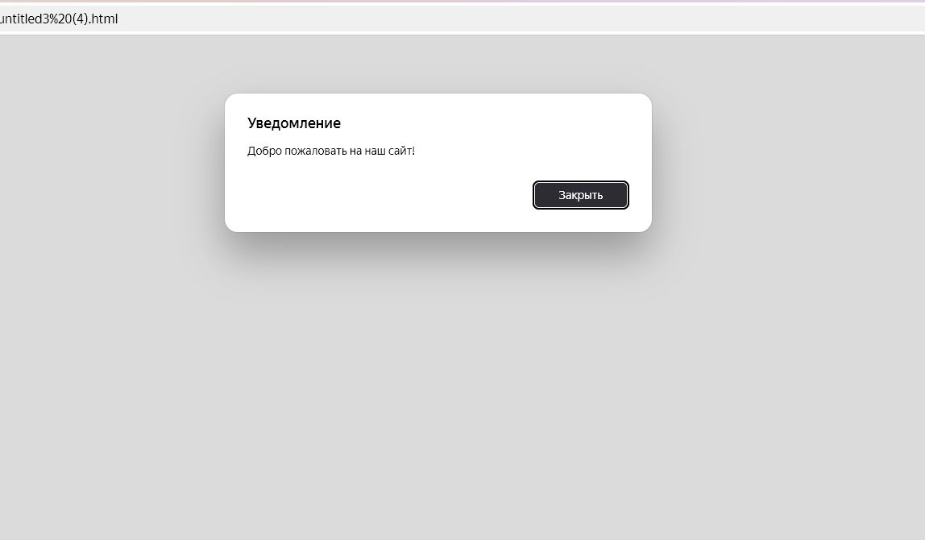

1. Используя диалоговые окна, было реализовано взаимодействие с пользователем.

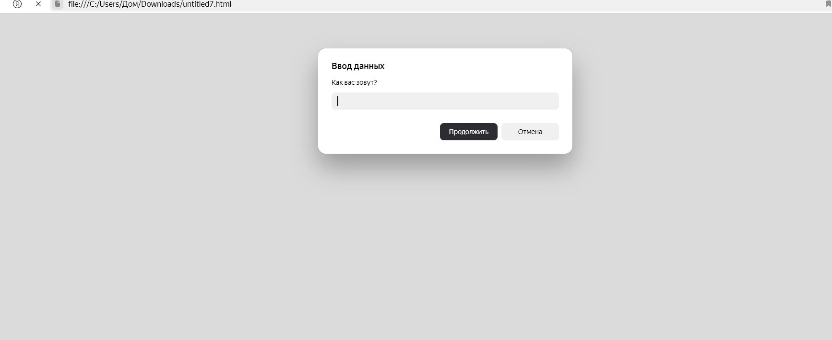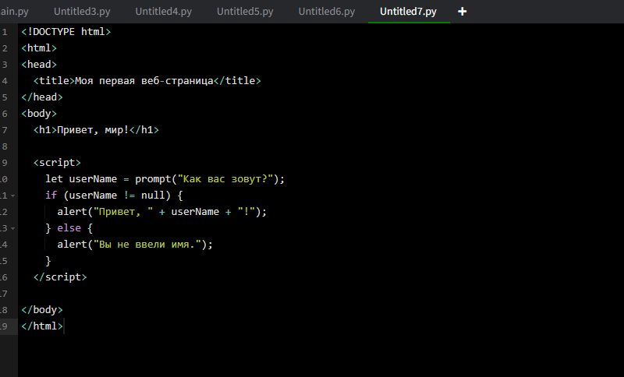

Задание №4: Обработка событий

1. С помощью JS была реализована обработка событий на кнопках.

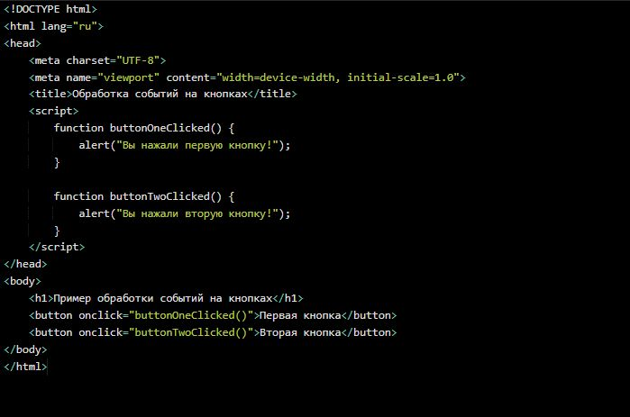

1. Была проведена проверка корректности работы событий на странице.



Задание №5: Динамическое изменение содержимого

1. Был написан скрипт для динамического изменения содержимого страницы.

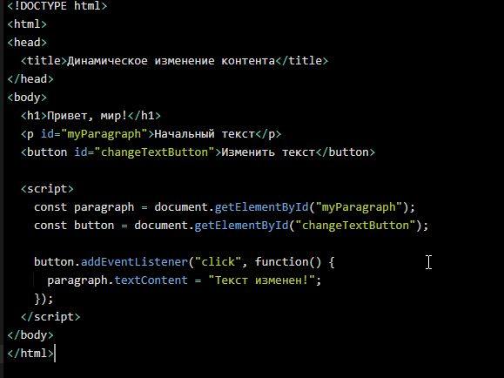



5.2)Было реализовано взаимодействие пользователя с формами и кнопками.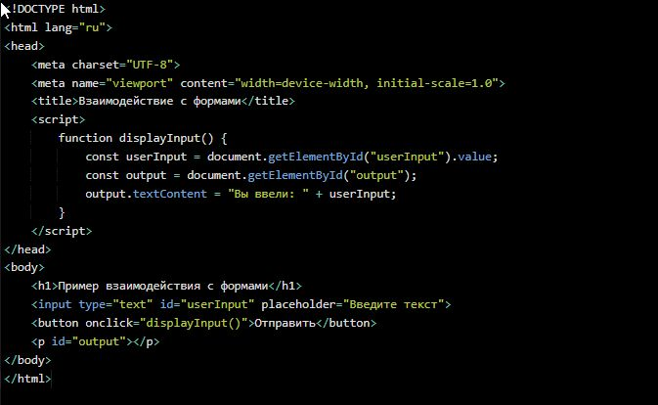

**Вывод:**В процессе выполнения практической работы были освоены и применены базовые концепции HTML и JavaScript для разработки веб-страниц с динамическим взаимодействием с пользователем. Работа состояла из нескольких заданий, каждое из которых способствовало более глубокому пониманию принципов работы с веб-технологиями.